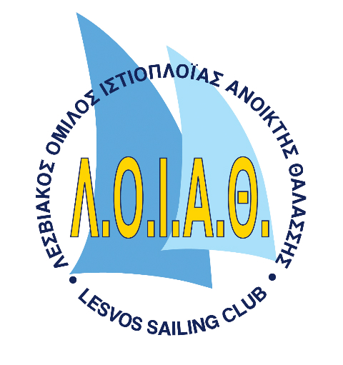

ΠΡΟΚΗΡΥΞΗ ΑΓΩΝΑ
"ΕΛΕΥΘΕΡΙΑ 2012»

1. ΟΡΓΑΝΩΤΗΣ ΟΜΙΛΟΣ
Ο Λεσβιακός Όμιλος Ιστιοπλοΐας Ανοιχτής θαλάσσης (ΛΟΙΑΘ) προκηρύσσει τον ιστιοπλοϊκό αγώνα ανοιχτής θαλάσσης με την ονομασία "Ελευθέρια 2012" την Πέμπτη 8 Νοεμβρίου 2012.

2. ΚΑΝΟΝΙΣΜΟΙ
Οι ιστιοδρομίες του αγώνα θα διεξαχθούν σύμφωνα με τους παρακάτω κανονισμούς, όπως αυτοί ισχύουν τον Νοέμβριο του 2012.
2.1 Οι Διεθνείς Κανονισμοί Ιστιοδρομιών της ΙSAF (R.R.S.) 2009-2012
2.2 Ο κανόνας O.R.C. Rating Systems Rules 2012
2.3 Ο ειδικός κανονισμός ασφάλειας για αγώνες ιστιοπλοΐας ανοικτής θαλάσσης ISAF Offshore Special Regulations 2011-2012
2.4 O Διεθνής Κανονισμός Αποφυγής Συγκρούσεων στη Θάλασσα.
2.5 Ο ειδικός Κανονισμός Αγώνων 2012 της ΕΑΘ της ΕΙΟ
2.6 Η παρούσα προκήρυξη
2.7 Οι Οδηγίες Πλου καθώς και οι τροποποιήσεις τους

3. ΔΙΑΦΗΜΙΣΕΙΣ
3.1 Ο αγώνας κατατάσσεται στην κατηγορία C ως προς τον κανονισμό 20 της ISAF 2012.
3.2 Σκάφη που φέρουν ατομική διαφήμιση πρέπει να έχουν έγκριση της ΕΙΟ.
3.3 Φωτοαντίγραφο της έγκρισης πρέπει να κατατεθεί στη Γραμματεία Αγώνων.

4. ΔΙΚΑΙΩΜΑ ΣΥΜΜΕΤΟΧΗΣ
4.1 Στον αγώνα γίνονται δεκτά σκάφη καταμετρημένα κατά ORC ολικού μήκους ίσου ή μεγαλύτερου των 7,00 μέτρων.Τα σκάφη πρέπει να έχουν καταμέτρηση 2012 ,ORCi, ORC Club από την Ε.Ι.Ο.
4.2 Δικαίωμα συμμετοχής έχουν αθλητές – αθλήτριες κάτοχοι δελτίου της ΕΙΟ με ετήσια ιατρική γνωμάτευση. Τα δελτία πρέπει να κατατεθούν στη γραμματεία του ΛΟΙΑΘ.
4.3. Δικαίωμα συμμετοχής έχουν κυβερνήτες και πληρώματα, μέλη του ομίλου και σε κάθε σκάφος να επιβαίνουν τουλάχιστον δυο (2) ιστιοπλόοι κάτοχοι αθλητικών ταυτοτήτων .
4.4 Οι δηλώσεις συμμετοχής των σκαφών πρέπει να υποβληθούν στα γραφεία του ΛΟΙΑΘ το αργότερο μέχρι την Δευτέρα 5 Νοεμβρίου 2012 και ώρα 21:30
4.5 Οι δηλώσεις συμμετοχής πρέπει να είναι γραμμένες στο ειδικό έντυπο που διατίθεται από τα γραφεία του ΛΟΙΑΘ.
4.6 Κάθε δήλωση συμμετοχής θα συνοδεύεται από αντίγραφο έγκυρου πιστοποιητικού καταμέτρησης.

5. ΣΥΣΤΗΜΑ ΔΙΟΡΘΩΣΗΣ ΧΡΟΝΟΥ
Για τα συμμετέχοντα σκάφη το σύστημα βαθμολογίας που θα εφαρμοσθεί θα είναι το constructed course.

6. ΣΥΣΤΗΜΑ ΒΑΘΜΟΛΟΓΙΑΣ
Για όλα τα σκάφη θα ισχύσει το σύστημα Χαμηλής Βαθμολογίας σύμφωνα με το παράρτημα Α4 των Διεθνών Κανονισμών Ιστιοδρομιών της ISAF RRS 2009-2012.

7. ΟΔΗΓΙΕΣ ΠΛΟΥ
Οι οδηγίες πλου θα διανεμηθούν στους κυβερνήτες συμμετεχόντων σκαφών στην συγκέντρωση των κυβερνητών.

8. ΕΛΕΓΧΟΣ ΚΑΤΑΜΕΤΡΗΣΕΩΝ ΚΑΙ ΕΠΙΘΕΩΡΗΣΗ ΣΥΜΜΕΤΕΧΟΝΤΩΝ ΣΚΑΦΩΝ
8.1 Σε όλα τα σκάφη μπορεί να γίνει καταμέτρηση πριν τους αγώνες και έλεγχος κατά την διάρκεια τους.
8.2 Ο έλεγχος θα αφορά τον εξοπλισμό ασφαλείας όπως ορίζεται από τον ORC και την κατάσταση του σκάφους σε σχέση με το πιστοποιητικό καταμέτρησης του.

9. ΚΑΤΑΣΤΑΣΗ ΠΛΗΡΩΜΑΤΟΣ
9.1 Οι κυβερνήτες των συμμετεχόντων σκαφών οφείλουν να καταθέσουν γραπτή κατάσταση με τα ονόματα όλων των επιβαινόντων, σε ειδικό έντυπο που θα διατίθεται στα γραφεία του ΛΟΙΑΘ μαζί με την συμμετοχή, το αργότερο μέχρι την ημέρα και ώρα συγκέντρωσης κυβερνητών.
9.2 Αλλαγές στην σύνθεση των πληρωμάτων επιτρέπονται μόνον εφ' όσον ενημερωθεί γραπτά η επιτροπή αγώνων, σε ειδικό έντυπο που θα διατίθεται απ’ αυτήν και το αργότερο 1 ώρα πριν την έναρξη της κάθε ιστιοδρομίας.

10.ΑΣΦΑΛΙΣΗ
Όλα τα συμμετέχοντα σκάφη οφείλουν να διαθέτουν έγκυρη ασφαλιστική κάλυψη έναντι τρίτων, με ποσό τουλάχιστον το ελάχιστο προβλεπόμενο από την Ελληνική Νομοθεσία.
11. ΕΥΘΥΝΗ
10.1 Όλοι οι συμμετέχοντες αγωνίζονται σύμφωνα με τον θεμελιώδη κανόνα 4 RRS – ISAF.
10.2 Ο οργανωτής Όμιλος και οι επιτροπές του αγώνα δεν φέρουν καμία ευθύνη για οτιδήποτε συμβεί σε άτομα ή πράγματα, τόσο στην στεριά όσο και στην θάλασσα κατά την συμμετοχή τους στον αγώνα.

12. ΣΥΓΚΕΝΤΡΩΣΗ ΚΥΒΕΡΝΗΤΩΝ
Η συγκέντρωση των κυβερνητών θα γίνει την Δευτέρα 8 Νοεμβρίου 2012 και ώρα 20:00 στα γραφεία του ΛΟΙΑΘ.

13. ΕΠΑΘΛΑ
Έπαθλα θα απονεμηθούν στους 3 πρώτους νικητές.

